郑州航空工业管理学院
人工智能专业认知实习报告

姓名：宋辉
学号：2507080322
班级：人工智能专业3班
实习单位：
实习时间：2026 年 7 月 8 日 —7 月 16 日

目录
一、实习目的与背景 1
1.1 实习目的 1
1.2 实习背景 1
1.3 实习安排概述 1
二、实习内容与过程 1
2.1 企业认知与行业认知（第 1-2 天） 1
2.2 Python 编程基础（第 3-4 天） 2
2.3 AI 辅助编程与大模型应用（第 5-6 天） 2
2.4 项目需求分析与系统设计（第 5 天） 2
2.5 项目开发与调试优化（第 6-7 天） 2
2.6 项目展示与结业总结（第 8 天） 2
三、项目开发过程 2
3.1 项目概述（“小航” AI 助手） 2
3.2 需求分析 3
3.3 系统设计 3
3.4 核心代码实现 4
3.5 功能扩展与优化过程 4
3.6 测试与验收 4
3.7 项目成果展示 5
四、实习收获与反思 6
4.1 技术能力收获 6
4.2 对 AI 行业与岗位的认知 6
4.3 团队协作经验 6
4.4 不足与改进方向 7
4.5 对专业学习的启示 7
五、总结 7
5.1 实习总体评价 7
5.2 未来学习规划 7

一、实习目的与背景

1.1 实习目的
- 了解人工智能行业发展现状、技术体系与应用场景，建立对本专业的整体认知，明确学习方向。
- 巩固 Python 编程基础，掌握函数封装、文件操作、异常处理等工程化编程能力。
- 学习大模型基本原理、提示词工程（Prompt Engineering）以及第三方大模型 API 调用方法。
- 完整经历从需求分析、系统设计、代码开发到调试优化的项目流程，提升工程实践能力。

1.2 实习背景
当前，以大模型为代表的人工智能技术快速发展，已广泛应用于智能制造、智慧交通、数据分析、航空航天等多个领域。作为人工智能专业学生，仅依靠课堂理论学习难以满足企业实际岗位需求。本次认知实习以 “理论学习 + 技能训练 + 项目实战” 为模式，贴合高校人工智能专业人才培养目标，帮助我们将理论知识转化为实际开发能力，缩短校园学习与工程实践的距离。

1.3 实习安排概述
本次实习时间为 2026 年 7 月 8 日至 7 月 16 日，共 9 天，整体分为四个阶段：
- 行业认知阶段：了解 AI 产业链结构、典型岗位与应用方向；
- 基础技能阶段：强化 Python 语法与编程规范；
- 大模型应用阶段：学习 API 调用、提示词设计与 AI 辅助开发；
- 综合项目阶段：完成 “小航” AI 助手的设计、开发、测试与汇报。

二、实习内容与过程

2.1 企业认知与行业认知（第 1-2 天）
通过线上讲座、行业资料与案例分析，系统学习了人工智能发展历程、主要技术分支及典型应用场景。了解了大模型研发、数据服务、算法应用、行业解决方案等产业链结构，熟悉了 AI 开发工程师、大模型应用工程师、数据分析师等岗位的能力要求。结合我校航空特色，重点了解了 AI 在航材检测、飞行数据处理、智慧机场等领域的落地应用，建立了专业与行业应用的联系。

2.2 Python 编程基础（第 3-4 天）
对 Python 核心语法进行系统性复习与强化，包括变量、数据类型、条件语句、循环结构、函数定义、文件操作与异常处理等。练习了简单逻辑程序编写、代码注释规范与项目结构组织，提升了代码可读性与调试能力，为后续大模型 API 调用和项目开发打下坚实基础。

2.3 AI 辅助编程与大模型应用（第 5-6 天）
学习大模型基本原理、能力边界与使用规范，掌握角色设定、指令清晰化、格式约束等提示词工程技巧。学习使用 AI 工具辅助代码编写、查错与优化。重点实践了硅基流动大模型 API 的密钥配置、接口调用、参数传递与返回结果解析，实现了基础问答、信息提取、内容生成等功能。

2.4 项目需求分析与系统设计（第 5 天）
围绕 “小航” AI 助手项目开展需求分析，明确使用场景、目标用户与核心功能。完成功能模块划分、业务流程梳理与交互逻辑设计，形成简易功能结构图与交互流程，为后续开发提供清晰方案。

2.5 项目开发与调试优化（第 6-7 天）
基于 Python 搭建项目框架，编写 API 调用代码，实现多轮对话功能。逐步扩展学习辅助、信息查询、内容总结等模块，并对代码进行封装优化。针对接口超时、返回格式异常、输入不规范等问题进行调试与修复，提升系统稳定性。

2.6 项目展示与结业总结（第 8 天）
整理项目成果，准备演示与汇报内容，对项目功能、实现思路、问题解决过程进行展示交流。听取老师与同学点评，总结实习收获与不足，完成实习报告撰写。

三、项目开发过程

3.1 项目概述（“小航” AI 助手）
“小航” AI 助手是基于 Python 与硅基流动大模型 API 开发的轻量化智能对话应用，面向学生学习与日常信息查询场景设计，可实现智能问答、知识点解释、代码辅助、文本生成等功能。项目结构简洁、交互友好，适合快速部署与二次开发。

3.2 需求分析
- 基础对话功能：支持问候、咨询、多轮连续交互；
- API 稳定调用：支持密钥配置、请求发送与结果解析；
- 异常处理：对网络错误、参数错误、无输入等情况进行友好提示；

3.3 系统设计
功能模块：
- 用户交互模块：接收输入、展示结果
- API 通信模块：封装请求、处理响应
- 提示词管理模块：设定角色、优化指令
- 异常处理模块：捕获网络、参数、超时错误
- 对话管理模块：实现多轮对话记录
流程图：
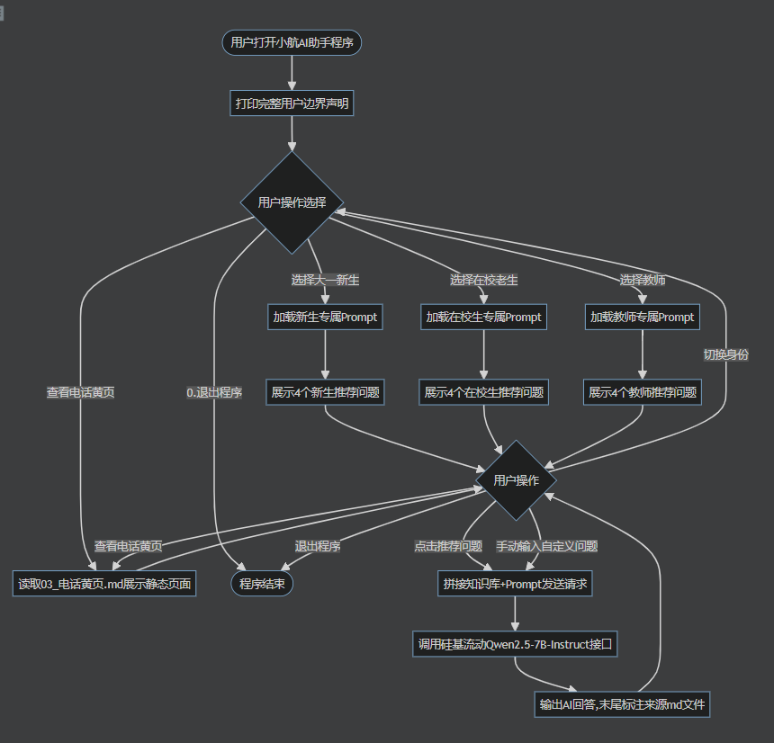

3.4 核心代码实现
项目基于 Python 语言实现，核心流程如下：
- 配置硅基流动 API 地址、API_KEY 等参数；
- 通过 Prompt 设定 “小航” 为郑州航院 AI 学习助手，提升回答贴合度；

3.5 功能扩展与优化过程
在基础问答之上，扩展了知识点查询、代码解释、文本生成等功能。优化提示词结构，减少冗余信息，提高响应速度与准确性。对代码进行函数封装，增强可读性与维护性。增加输入判空、超时重试机制，提升系统鲁棒性。

3.6 测试与验收
项目经过多轮测试：
- 对话流畅，回答逻辑合理；
- API 调用稳定，响应时间正常；
- 网络异常、无输入等情况可正常提示；
- 代码可直接运行，无明显 bug。 整体达到认知实习项目要求。

3.7 项目成果展示
项目实现了稳定的多轮对话，可完成学习咨询、信息解释、文本生成等任务，运行界面清晰，交互友好，可直接演示运行效果，达到实习既定目标。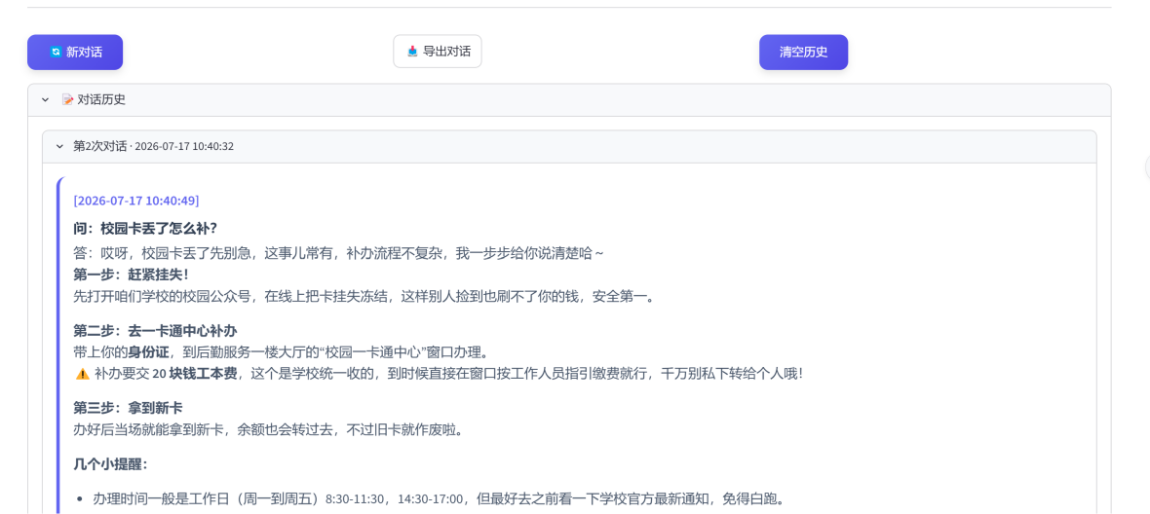
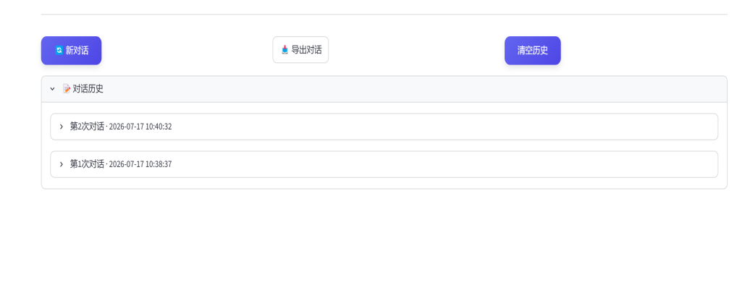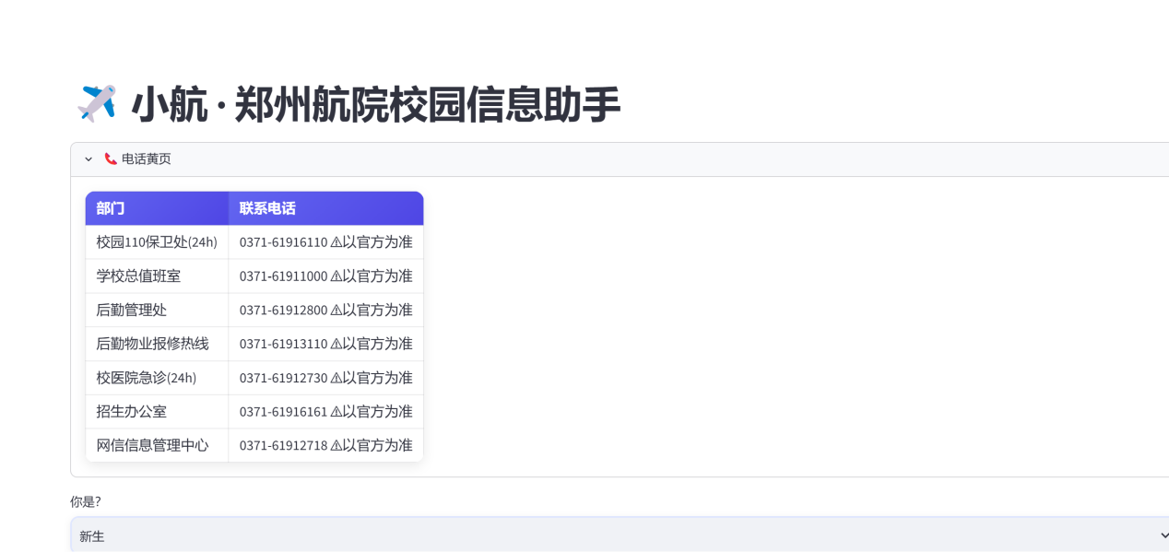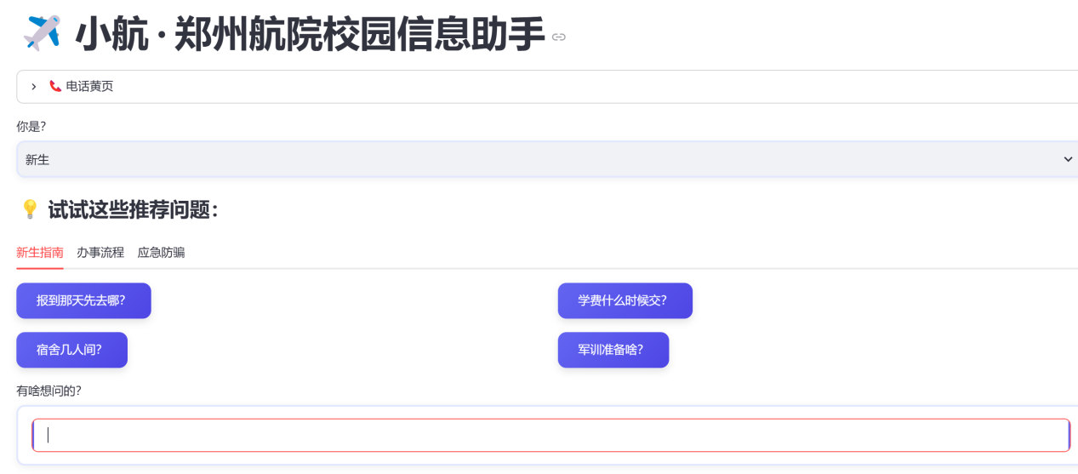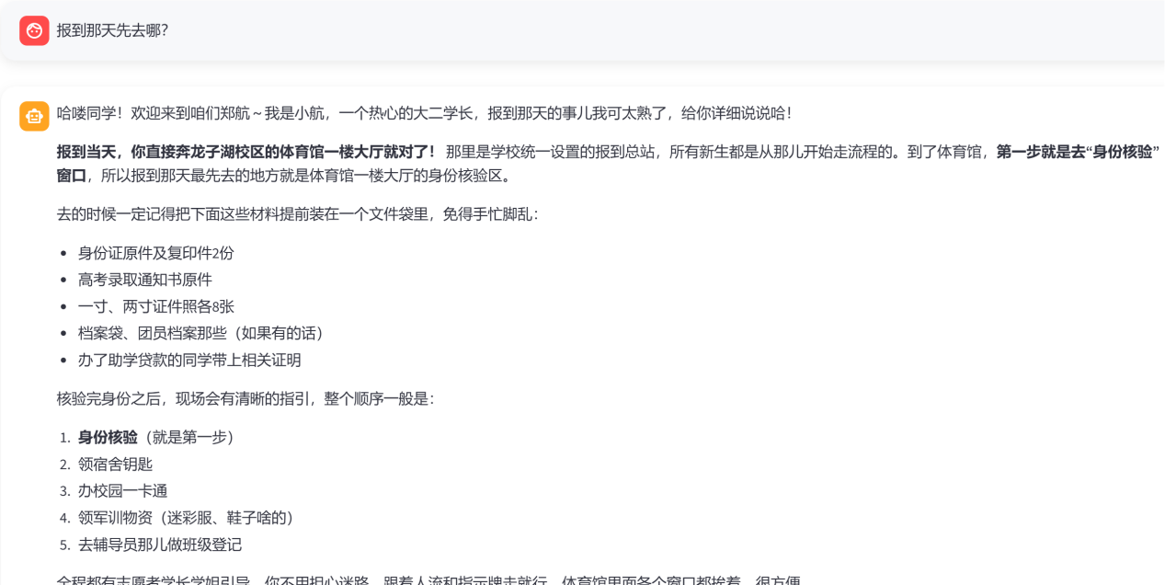

四、实习收获与反思

4.1 技术能力收获
通过本次实习，我系统巩固了 Python 编程能力，掌握了完整的小型项目开发流程。学会了大模型 API 调用、环境配置与接口调试，理解提示词工程的基本逻辑，能够独立完成简单 AI 应用开发，代码规范与调试问题的能力明显提升。

4.2 对 AI 行业与岗位的认知
我深刻认识到，AI 行业更注重工程落地与实际问题解决，而非单纯理论。大模型应用工程师、AI 开发工程师等岗位对编程能力、需求理解、接口调试能力要求较高。同时，结合我校航空背景，人工智能在智慧机场、航材智能检测、飞行数据分析等领域具有广阔应用前景，职业发展方向更加清晰。

4.3 团队协作经验
在项目交流与展示过程中，我学习了同学们的开发思路与调试方法，通过讨论共同解决问题，提升了沟通表达与成果展示能力，体会到团队协作对项目推进的重要作用。

4.4 不足与改进方向
本次项目功能较为基础，界面较为简单；对大模型底层原理理解不够深入；工程化规范与代码性能优化不足；遇到复杂问题时排查效率有待提高。今后需要加强机器学习、深度学习理论学习，提升前端开发与项目工程化能力。

4.5 对专业学习的启示
理论必须与实践结合才能真正掌握。工程能力、自学能力与文档能力是人工智能专业学生的核心竞争力。今后应更加重视数学、数据结构、算法、机器学习等基础课程，并持续进行项目实战，积累可展示作品，形成自身专业优势。

五、总结

5.1 实习总体评价
本次认知实习内容紧凑、实用性强，从行业认知到项目实战层层递进，有效弥补了课堂理论与工程实践之间的差距。通过 8天的学习与训练，我不仅掌握了 Python 与大模型应用开发技能，更建立了对人工智能专业与行业的整体认知，达到了认知实习的预期目标。

5.2 未来学习规划
- 夯实数学与算法基础，深入学习机器学习、深度学习理论；
- 学习 Git、Web 开发等工程工具，提升工程化水平；
- 结合时代特色，关注 AI + 领域，形成差异化竞争优势。

